وزارة الدولة لشئون البيئة
إدارة الإعلام
تقرير حول أنشطة وإنجازات وزارة البيئة في سيناء
في اطار برنامج إدارة الموارد الطبيعية بمشاركة المجتمع المحلى التابع لمشروع صون النباتات الطبية بمحمية سانت كاترين، تأسست جمعية مجمعي النباتات الطبية تحت اسم "ذهب كاترين الأخضر" وقد تم إشهارها برقم 121 لسنة 2009 والخاص بإعلانها كجمعية أهلية لتنظيم عملية تجميع النباتات الطبية البرية بطريقة مستدامة وتسويقها بقيمة مناسبة.
قام فريق العمل بالبرنامج بمناقشة الإجراءات والقواعد المنظمة لعملية تجميع النباتات الطبية البرية مع قيادات وممثلي المجتمع المحلى بسانت كاترين، حيث اقترحوا بألا يتم العمل بهذه الإجراءات قبل الرجوع الى القانون العرفي الموجود لدى القبائل البدوية وخاصة قبيلة الجبالية لما لها من خبرة فى تنفيذ مثل هذه القوانين المنظمة للتعامل مع الموارد الطبيعية.
تم صياغة بنود اتفاقية بشأن تنظيم عملية تجميع وتجارة النباتات الطبية البرية بمحمية سانت كاترين وذلك فيما بين قطاع حماية الطبيعة ممثلا عن جهاز شئون البيئة و جمعية ذهب كاترين الأخضر .
- برنامج إعادة التأهيل والإصحاح البيئى
متابعة جميع المواقع الخاصة ببرنامج إعادة التأهيل والإصحاح البيئي للأنواع النباتية ذات الأهمية العالمية وعددها 6 مواقع لرصد حالة الأنواع التى تم زراعتها بالمواقع سواء من الأنواع المتوطنة أو المهددة .
- ويستهدف المكون الثاني لمشروع صون النباتات الطبية تدعيم القيمة التسويقية للنباتات الطبية والعمل على استمراريتها من خلال تطوير منتجات جمعية النباتات الطبية لزيادة إيراداتها وبالتالي دعم استمراريتها وتحسين الظروف الاقتصادية والاجتماعية للبدو.

كما نظم المشروع أنشطة صيفية للأطفال في إطار برنامج "الرسم من البيئية" شارك فيها حوالي 100 طفل خلال فترة الصيف، في إطار رفع الوعي البيئي بأهمية الحفاظ على النباتات الطبية.
- المكون الثالث: التركيز على تقليل استخدام الموارد المستهدفة عن طريق استخدام البدائل:
من الخدمات المقدمة من جمعية النباتات الطبية استخدام القروض الدوارة كأداة لتشجيع أفراد المجتمع المحلي على استخدم بدائل للنباتات الطبية مما يخفف الضغط على استخدامها حيث تقوم جمعية النباتات الطبية بإدارة برنامج القروض الدوارة، وقد تم خلال هذه الفترة منح قروض أفران وأسطوانات غاز لعدد 55 سيدة بدوية والهدف من توفير أفران الغاز للسيدة البدوية هو تشجيعها على استخدام أفران الغاز بدلا من تجميع النباتات الطبية بشكل جائر واستخدامها كحطب للطهي.
- المكون الرابع: توفير البيئة التمكنية لصون النباتات الطبية:
تم اعداد نماذج تفصيلية للمعارف التقليدية لعدد 15 نوعا نباتيا من خلال اللقاءات مع السكان المحليين ضمن برنامج إنشاء سجل وطنى للمعارف التراثية عن النباتات الطبية فى سانت كاترين، اشتملت هذه النماذج على بيانات تفصيلية عن كل نبات مثل (الاسم العلمي ، الأسماء الشائعة بلغات مختلفة ،الوصف المورفولوجى، وصف البيئات الطبيعية لنمو النبات، التوزيع الجغرافى محليا وعالميا .. ).

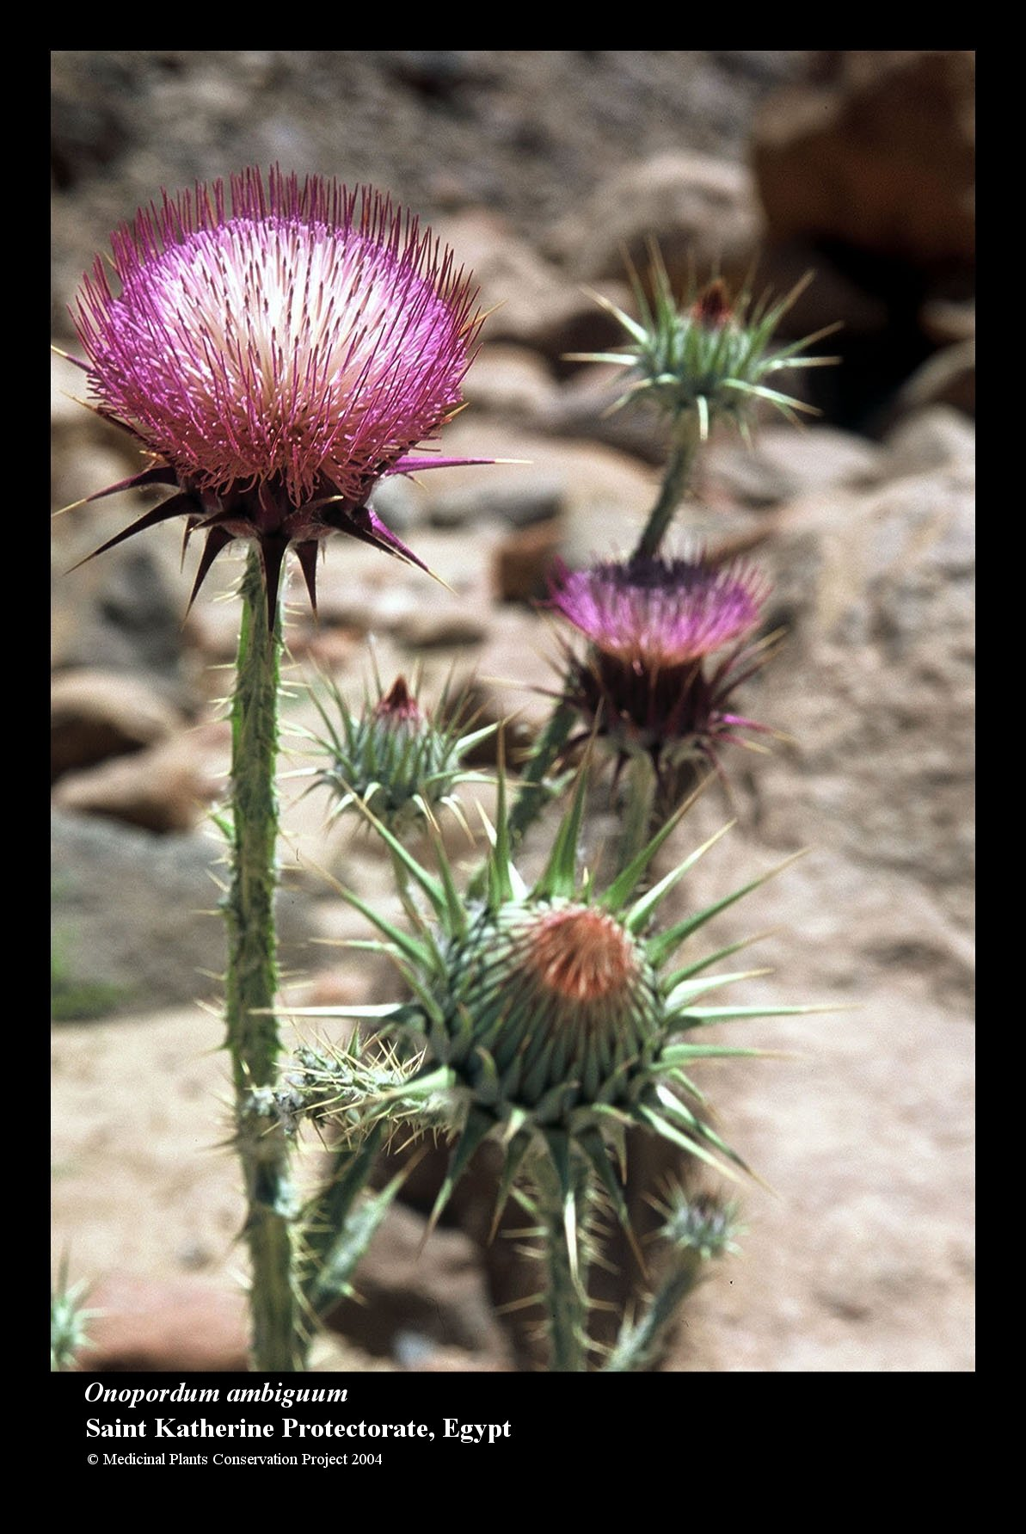

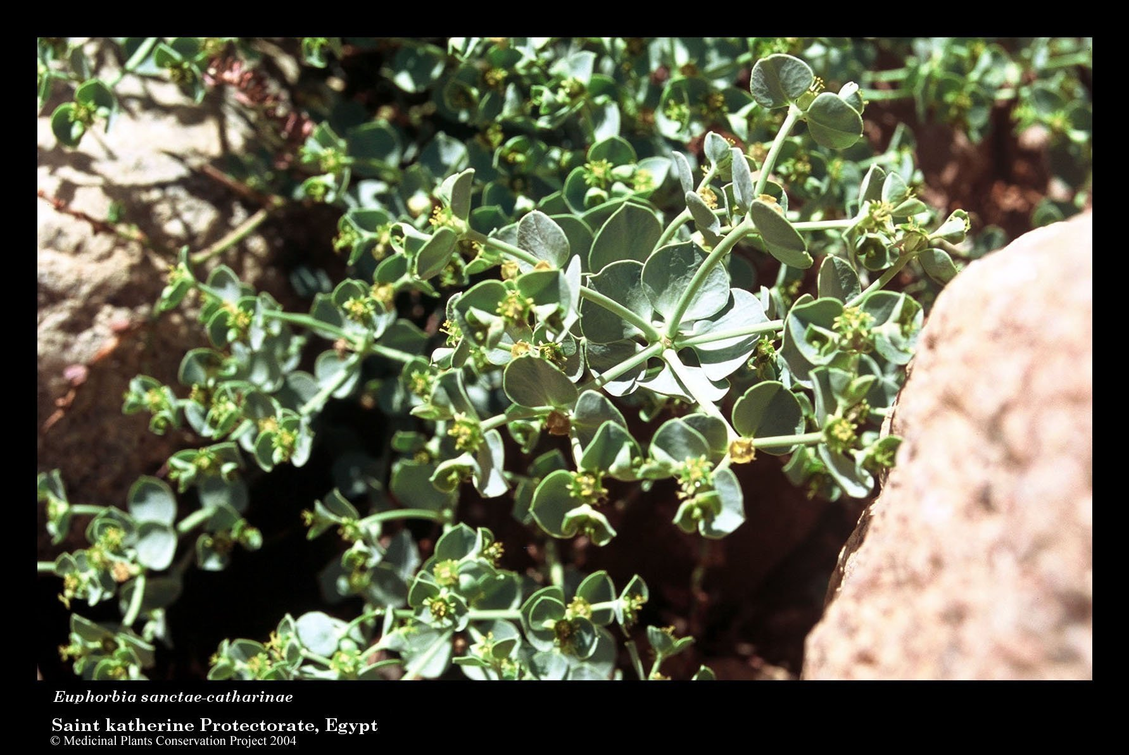

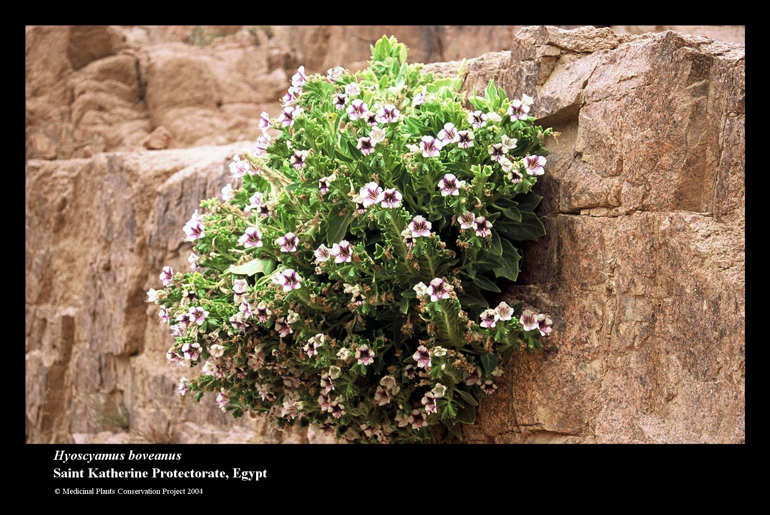
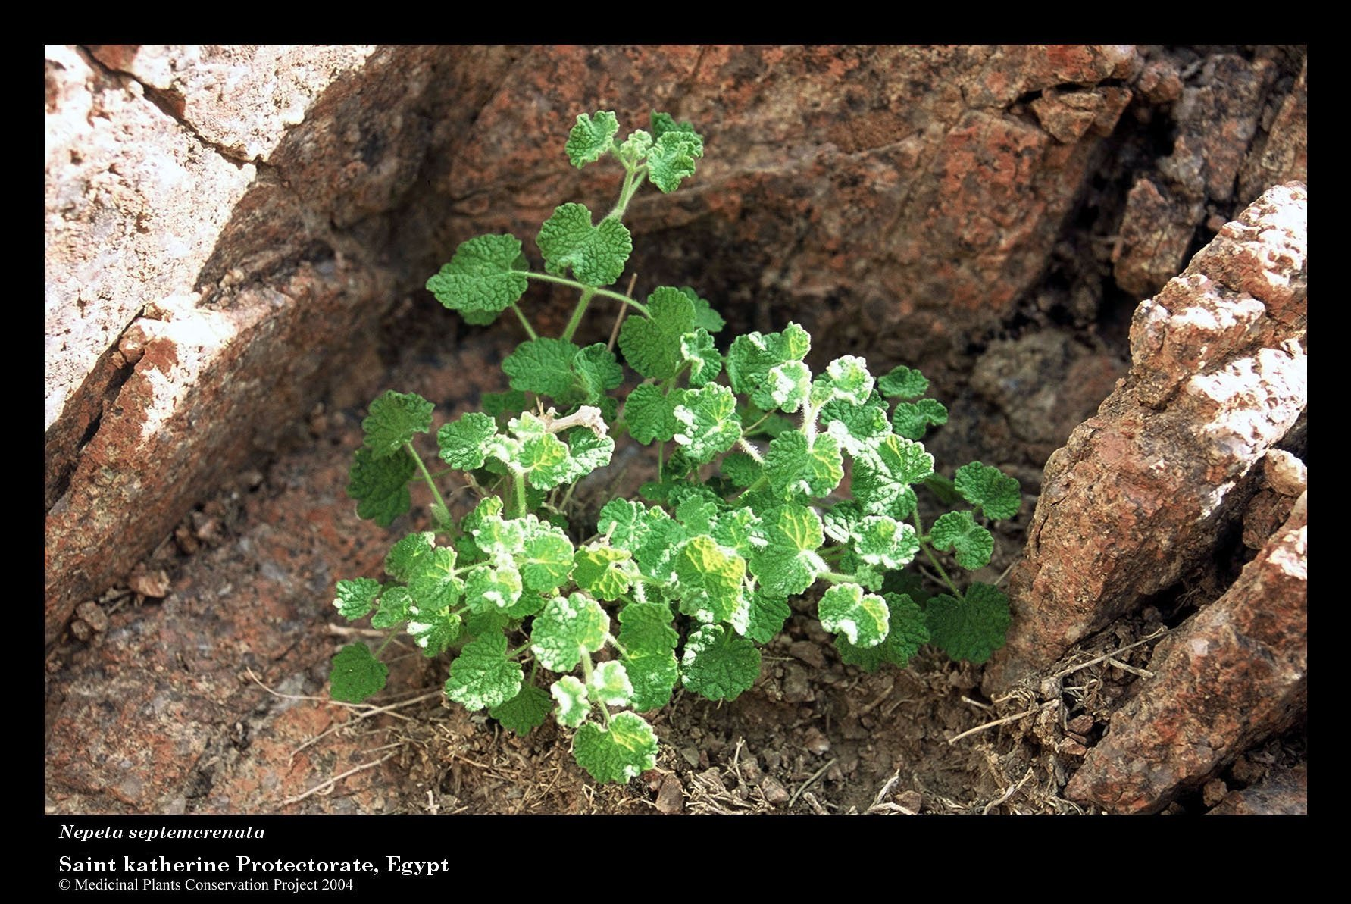

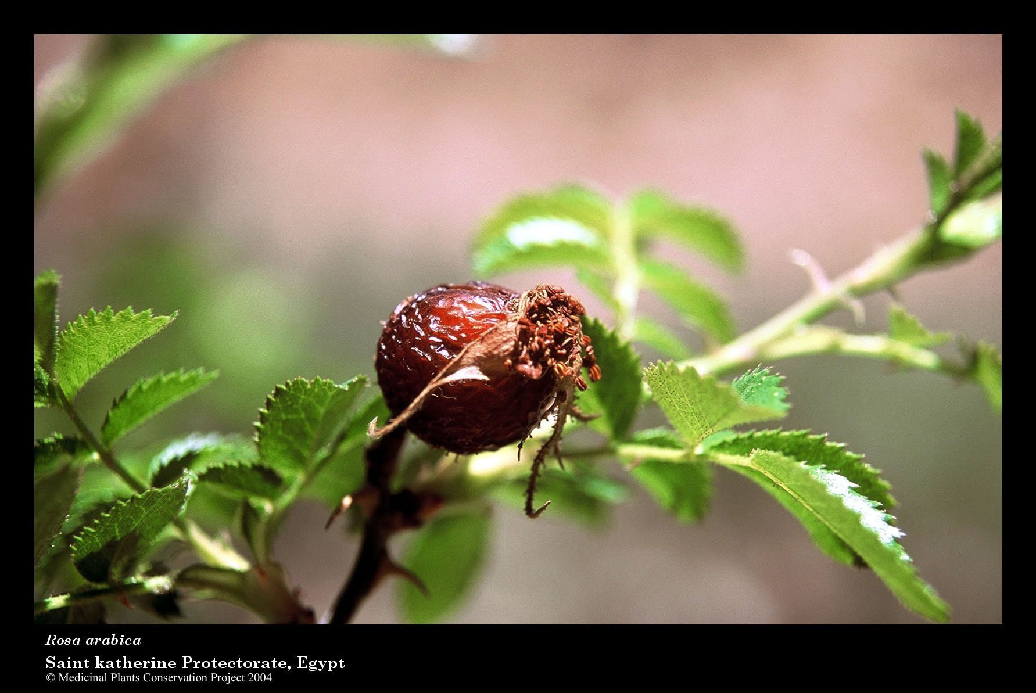

- المكون الخامس: التقييم والتعلم والإدارة التكيفية:
يتم التحديث المستمر لموقع المشروع على شبكة الانترنت تحت عنوان www.mpcpegypt.com ، حيث تم إضافة أوراق العمل عن أهم الأنشطة التى تم تنفيذها كما تم إضافة مجموعة من الأسئلة والأجوبة التى يهتم بها زائري الموقع، كما يتم تحديث قاعدة بيانات النباتات الطبية لتشمل البيانات التفصيلية عن المعارف التقليدية للأنواع الطبية الهامة ضمن برنامج تجميع المعارف التراثية، بالاضافة إلى إسقاط جميع البيانات الجغرافية الخاصة بأماكن توزيع النباتات الطبية فى سانت كاترين على خرائط متوافقة مع نظم المعلومات الجغرافية وتوفيرها فى صورة خرائط رقمية يمكن استخدامها فى برامج الرصد والمتابعة للنباتات البرية.
ومن أنشطة المشروع الهامة
برنامج المدرسة الخضراء الذي يستهدف 21 مدرسة بمنطقة سانت كاترين ويهدف إلى إنشاء حديقة نباتية بكل مدرسة.

- المرأة في سانت كاترين:
- برنامج زيادة دخل الأسر البدوية ( الأشغال اليدوية)
تمتاز الحياة بالمناطق الجبلية بمحمية سانت كاترين بالهدوء والنقاء وتقوم بنات البدو برعاية الأغنام أثناء رعيها بالمناطق الجبلية والقيام بأشغال الأبرة والخرز وهي منتجات تتميز بالفطرة وتمثيل الطبيعة بصورة بسيطة، ثم يقوم رجال الأسرة ببيع هذه المنتجات للسياحة وتدخلت إدارة المحمية بالإستعانة بإحدي بنات البدو وبمساعدة الإستشاريين لتسهيل الأتصال بسيدات البدو لتدريب السيدات علي إنتاج نوعية عالية الجودة من الأشغال اليدوية وتم شراء الخامات المطلوبة بمستوي جودة متميز والتسويق لهذه المنتجات علي مستوي جنوب سيناء والقاهرة ، حيث لاقت رواجا كبيرا أدي إلي مضاعفة أعداد النساء المشاركين في البرنامج نتيجة ما لمسنه من دخل مادي متميز ، ويستفيد منها حوالى 600 سيدة وفتاة.
وانتشار هذه الصناعة الأسرية البسيطة علي مستوي كافة أرجاء المحمية وجنوب سيناء يتزايد مع زيادة فعالية مراكز الرصد البيئي, لكونها مراكز اتصال مع السيدات البدويات من أهل كل منطقة يتم تقديم-بيع الخامات وشراء المنتجات منهن، وتم استقلال البرنامج بعيدا عن إدارة المحمية ليصبح شركة " فن سينا " تديرها أحدى البدويات اللائى عملن بالمحمية فى العديد من البرامج، ومازال العمل قائما فى جنوب سيناء منذ 1998 وحتى الآن.
برنامج الرعاية والثقافة الصحية للمرأة والطفل :-
ويستفيد منه 3000 أسرة، حيث يتم من خلاله :
- تقديم الرعاية الأساسية للأهالي بالوديان عن طريق الزيارات الدورية المنتظمة باستخدام سيارة الإسعاف الخاصة بالمحمية.
- تطبيق برنامج طب الأسرة علي بدو المحميات توافقا مع توجه وزارة الصحة.
- الاهتمام بالموضوعات الخاصة بالأمومة والطفولة من خلال التثقيف الصحي بما يتناسب وثقافة وقيم المجتمع المحلى وأعراف الأهالي، والاشتراك المنتظم في حملات التطعيم داخل الوديان.
- .بدأ برنامج ” Community Health Worker للبدويات في الوديان منذ شهر مايو2000، وإدراج موضوع الفحص الذاتي للسيدات للتشخيص المبكرلأورام الثدي ومنع الختان في برنامج التثقيف الصحي.
- الاستعانة ببعض سيدات البدو وأحد الممرضات المتمرسات من وزارة الصحة بتنفيذ عدد من المحاضرات الصحية بمختلف الوديان والمرور على منازل البدو وتعريف السيدات بالتصرفات الصحية السليمة فى الحالات المختلفة سواءا للسيدات أو الأطفال.
معلومات عامة حول محمية سانت كاترين
تم اعلانها عام 1988وتبلغ مساحتها 5750كم2 ، وتعد محمية تراث طبيعى وثقافى عالمى ، وتبعد عن القاهرة 550 كم .
تتميز المنطقة باحتوائها على أعلى قمم جبلية في مصر وكان بزوغ هذه القمم هو أحد نتائج تلك الحركة التكتونية العظيمة المسماة بالخسف الأفريقى الأعظم الذى حدث منذ حوالى 24 مليون سنة مضت مما أدى إلى نشأة البحر الأحمر وخليج العقبة الذي أصبح قبلة السائحين من جميع أنحاء العالم تحتوى محمية سانت كاترين على ثروة طبيعية وتراث ثقافى كبير ، كما أن بها موائل صحراوية طبيعية للعديد من الأحياء النباتية والحيوانية.
ومن أمثلة الثروات الطبيعية الموجودة فى محمية سانت كاترين :
الحياة البرية تتمثل فى أنواع الثدييات التى منها التيتل النوبى والغزال المصرى والوبر والنمر السينائى والذئب والضبع والثعلب والحردون والقنفد العربى والفأر الشوكى والجربوع وغيرها ، كما يوجد 27 نوع من الزواحف مثل الثعبان والطريشة والضب والورل والحية وغيرها
الحياة النباتية: تحتوى المنطقة على 22 من 28 نوع من الفصائل الفريدة فى العالم والموجودة فى سيناء مثل السمو والحبك والقيصوم والزعتر والشيح والعجرم والبعيثران والطرفة والسكران وغيرهم من النباتات الطبية والنباتات السامة وغيرها.
التراث الأثرى: يتمثل فى وجود عدد كبير من الكنائس والأديرة مثل دير سانت كاترين والآثار من العصر البيزنطىكما توجد آثار ترجع إلى العصر الفرعونى والعصور اللاحق.
المناظر الطبيعية: تتميز المنطقة بارتفاعها عن سطح البحر والجبال العالية وبها أعلي قمم جبال مصر مثل جبل كاترين وموسي وسربال وام شومر والثبت والمناظر الطبيعية الجبلية والواحات حول عيون المياه والآبار تعتبر من المناظر الفريدة الخلابة علي مستوى العالم .

